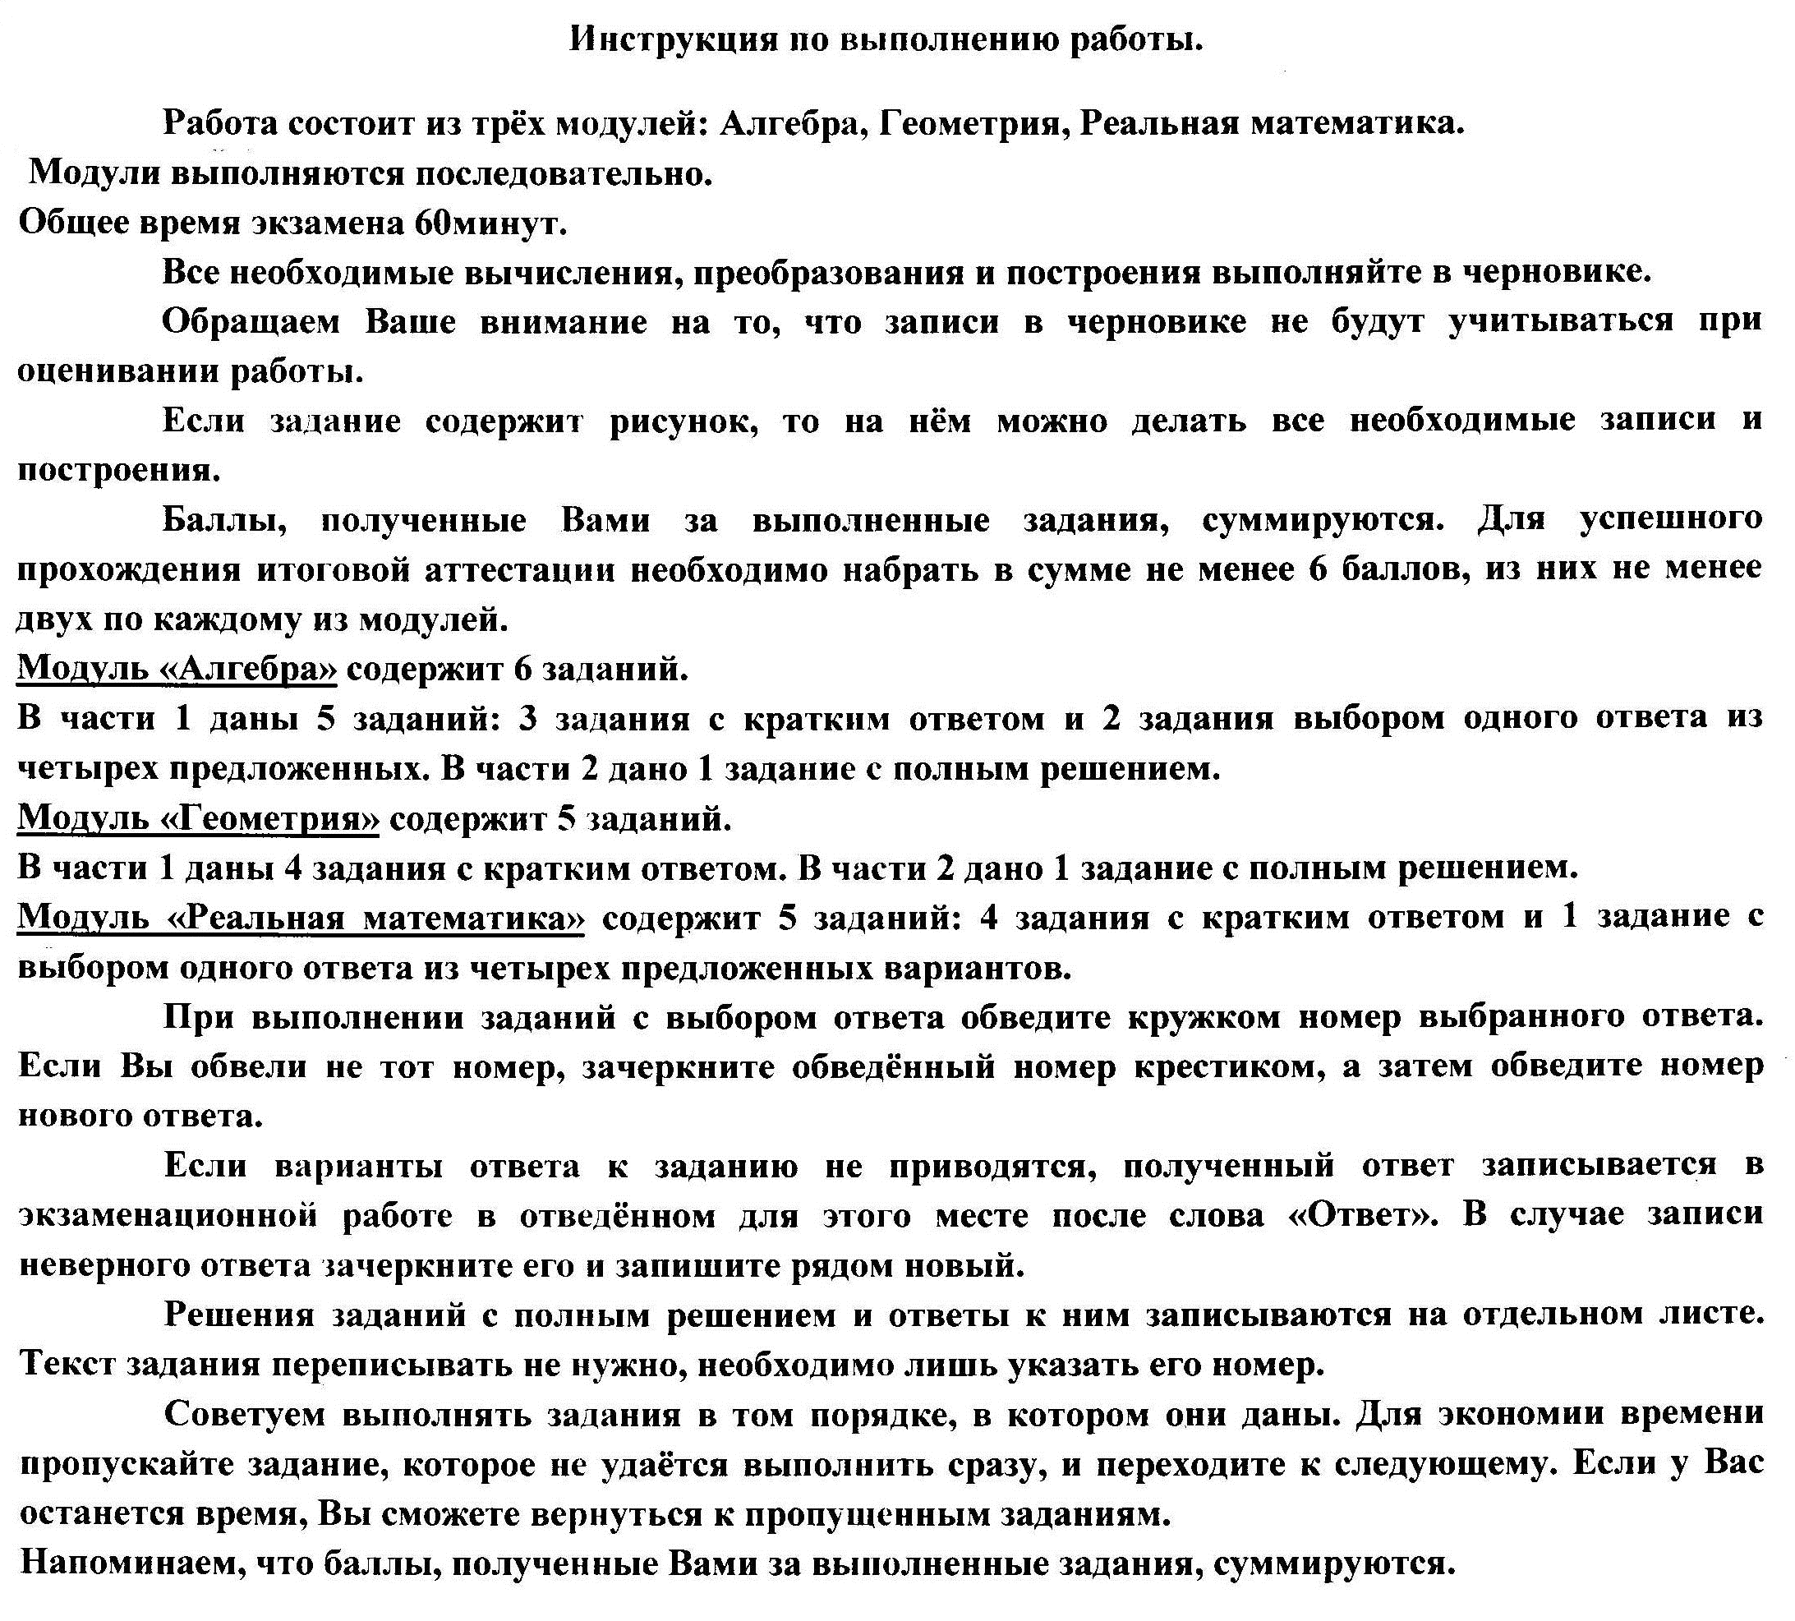

Фамилия | Имя | Класс | Вариант
 |  |  | В-1

Таблица ответов
№ | 1 | 2 | 3 | 4 | 5 | 6 | 7 | 8 | 9 | 10 | 11 | 12 | 13 | 14 | 15 | 16
Ответ

Часть 1

Модуль: «Алгебра»

- Найдите значение выражения $\frac{а}{b+c}$ при а=-5,6; b=3,25; с=-1,5.
- Одна из точек, отмеченных на координатной прямой, соответствует числу $\sqrt{\text{79}}$. Какая это точка?

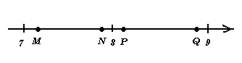

- точка М; 2) точка Р; 3) точка Q; 4) точка N.

3. Решите уравнение -6$х^{2}$-11х+2=0.

- Какое из следующих неравенств не следует из неравенства а-b<с?
- a<b+c; 2) a-c<b; 3) –b<a+c; 4) -b<c-a.

- Упростите выражение (а+b): ($\frac{1}{а}+\frac{1}{b}$).

Модуль: «Геометрия»

- Треугольник АВС – равнобедренный (основание треугольника АС). Определите угол 2, если угол 1 равен 56°.
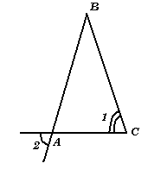

- Угол α, образованный при пересечении прямых n и k, равен 45°, а угол β, образованный при пересечении прямых m и k, равен 135°. Определите взаимное расположение прямых n и m.
- Прямые n и m перпендикулярны.
- Прямые n и m пересекаются, но не перпендикулярны.
- Прямые n и m параллельны.
- Такая ситуация невозможна.
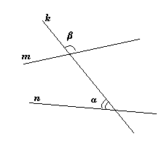

- В треугольнике АВС высота СD, опущенная из вершины прямого угла С, делит гипотенузу АВ на отрезки AD = 9 см и BD = 16 см. Найдите высоту CD треугольника.
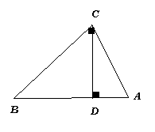

- В треугольнике АВС угол В равен 90°, сторона АС=53 см, ВС=37 см. Найдите синус угла А.
Модуль: «Реальная математика»

- На графике показано колебание температуры воздуха в Москве и Московской области с полуночи до 12:00. По горизонтальной оси отмечено время, а по вертикальной - температура в градусах Цельсия.
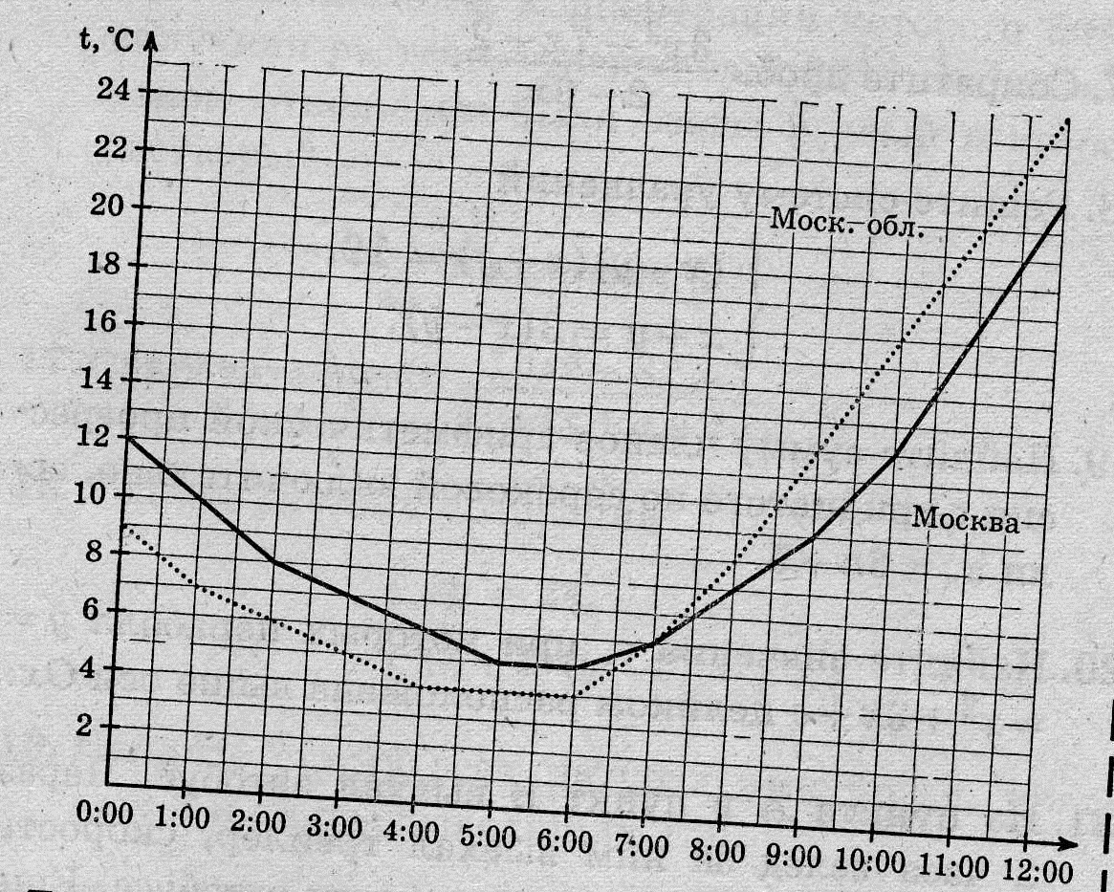
Где больше потеплело в период с 6:00 до 9:00 и на сколько?
11. В таблице приведены результаты забега на 200м шести участников школьных соревнований.
Номер  дорожки | I | II | III | IV | V | VI
Результат  (в с) | 30,1 | 27,3 | 28,9 | 28,5 | 27,8 | 24,3

По какой дорожке бежал школьник, показавший третий результат?

12. На диаграмме показана средняя месячная температура в Москве в 2006 и 2007 годах. (По горизонтальной оси отмечены месяцы, а по вертикальной – температура, в градусах Цельсия.)
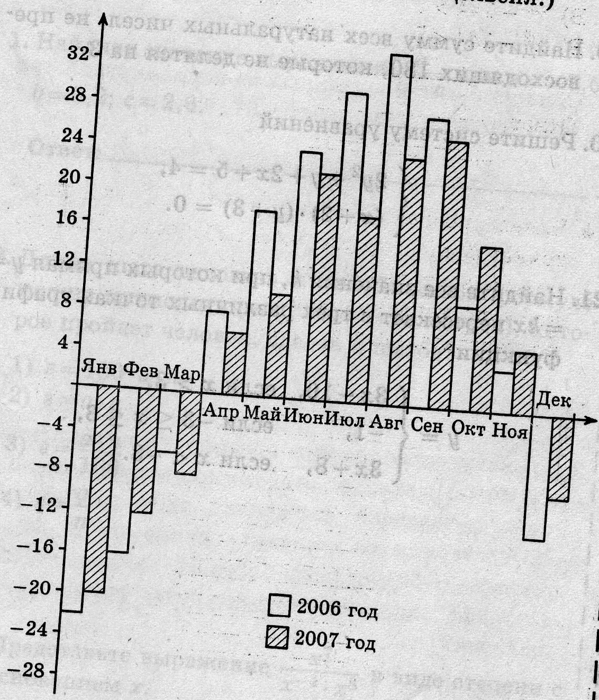
На сколько градусов (приблизительно) отличалась температура воздуха за июль месяц в 2006 и 2007 годах?

13. Туристическая фирма организует пятидневные автобусные экскурсии. Стоимость экскурсии для одного человека составляет 4800р. Группам предоставляются скидки: группе от 3 до 10 человек – 5%, группе более 10 человек – 10%. Сколько заплатит за экскурсию группа из 14 человек?

14. По какой формуле можно вычислить длину шага человека х (в сантиметрах), если ему нужно сделать n шагов, чтобы пройти s метров?
1) х=sn; 2) х=s:n; 3) х=100(s:n); 4) х=s:(100n).
Часть 2

15. Моторная лодка за одно и то же время может проплыть 24км по течению реки или 16км против течения. Найдите скорость лодки против течения, если скорость лодки по течению реки на 3 км/ч больше скорости против течения.
16. В равнобедренной трапеции, площадь которой равна 27$\sqrt{3}$ см², одно из оснований в 2 раза больше другого. Диагональ трапеции является биссектрисой острого угла. Найдите основания трапеции.

